公告附件：
登记表
项目编号
项目名称
供应商名称
邮编
供应商详细通讯地址
联系人
手机
固定电话/传真
E-mail （电子邮箱）
（务必填写准确）
报名资料附件 | 需递交的报名资料：  1、按照询比采购公告及资格要求附件中要求提供所有证明文件。  2、供应商认为有必要提交的其它相关资料。
法人代表授权委托书
（单位名称）是经中华人民共和国工商行政管理局注册的合法企业，法定地址 。
公司法定代表人： ，授权我公司 代表我公司参加贵处组织的 （项目名称） （项目编号）的招投标活动，全权处理招投标活动中的一切事宜。
我公司对被授权委托人签署的所有文件负全部责任。
在贵公司收到撤销授权的书面通知以前，本授权书一直有效，被授权人 签署的所有文件（在授权书有效期内签署的）不因授权的撤销而失效。
法定代表人： （签字）
投标单位： （盖单位章）
授权日期：
被授权人： （签字）
被授权人身份证号码：
电 话：
手 机：
传 真：
附身份证复印件
法人身份证照片页  加盖  公章 | 法人身份证国徽页
被授权人身份证照片页 | 被授权人身份证国徽页

声明
（采购人名称）：
我公司参与的 项目名称的投标，郑重声明不存在以下任意一种情况：
1、与采购人存在利害关系可能影响招标公正性的法人、其他组织或者个人，参加投标。（单源直接采购项目除外）
2、不同供应商之间存在控股或管理关系。法定代表人或单位负责人为同一人或者存在控股、管理关系的不同单位，参加同一标包投标或者未划分标包的同一招标项目投标。母子公司互用资质、业绩。
3、除单源直接采购项目和设计施工等总承包项目外，为采购项目提供整体设计、规范编制或者项目管理、监理、检测等服务的供应商，再参加本采购项目的其他采购活动。
特此声明。

供应商名称： （盖单位公章）
日期： 年 月 日

异议书
致：（异议对象单位名称）

我公司依法参与了贵公司（公司）于 年 月 日组织（项目名称为 ，项目编号为： ）的招标活动，该项目目前正处于： 。现我公司对 提出异议。
- 被异议人

- 异议事项

- 请求及主张

- 法律依据、线索及相关材料

- 真实性承诺

异议人：
联系电话：
联系地址：
附件：1.营业执照复印件
2.异议授权书

注：异议人是法人的，异议书必须由其法定代表人签字盖章（非法定代表人需提供法定代表人授权书）；其他组织或者个人异议的，异议书必须由其主要负责人或者异议人本人签字，并附身份证明复印件。
投标真实性承诺书

致： （采购人名称）

本人 （法定代表人姓名）以 （供应商全称） 法定代表人的资格郑重承诺如下：
本单位参加的 （项目名称）投标，提交的所有资料均真实有效，如有虚假，我单位愿意接受采购人作出的取消投标资格、中标资格及没收投标保证金、履约保证金的决定，同时愿意接受招标人及上级主管部门作出的其它处罚决定。

单位名称：（盖章）

法定代表人：（签字或签章）

时间： 年 月 日
国家企业信用信息公示系统查询方式
1、登录“国家企业信用信息公示系统”网站地址：http://www.gsxt.gov.cn/index.html，在查询窗口输入企业名称，点击查询。
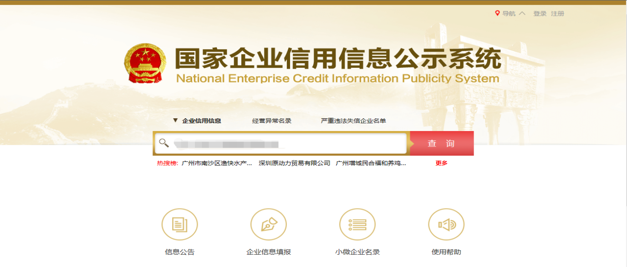
2、点击进入企业界面。
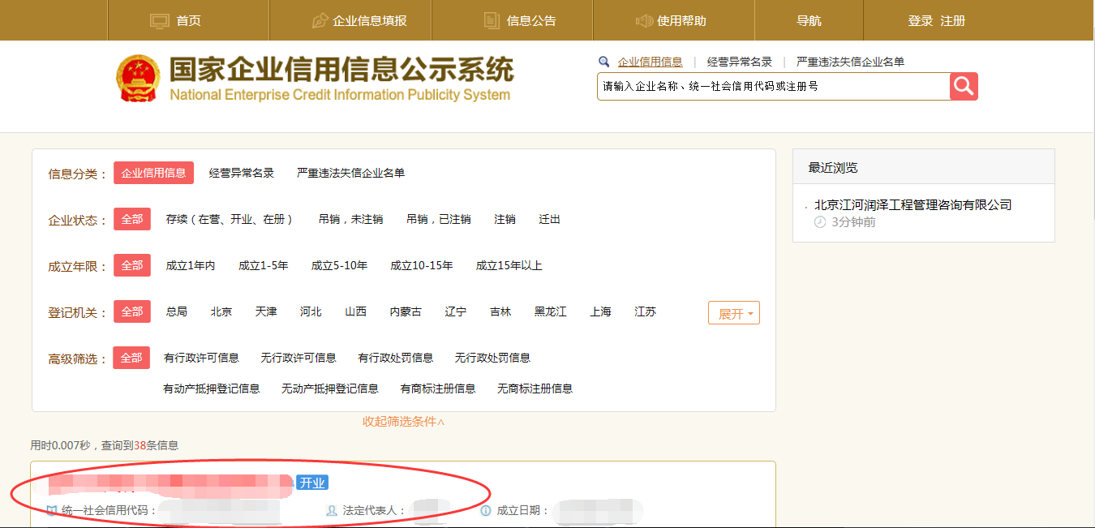

3、点击“列入严重违法失信企业名单（黑名单）信息”，查询后截图。
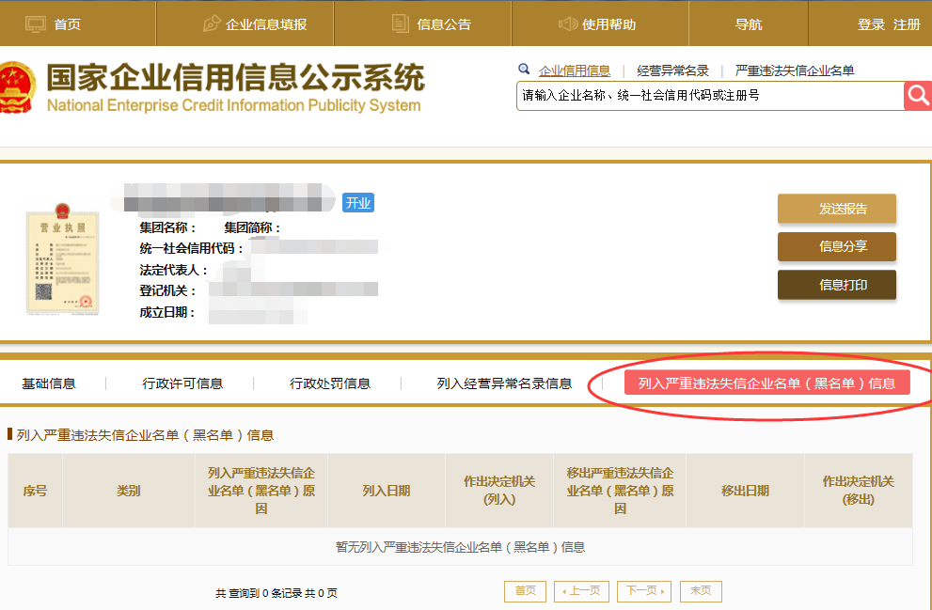

- 点击“经营异常名录”，查询后截图。
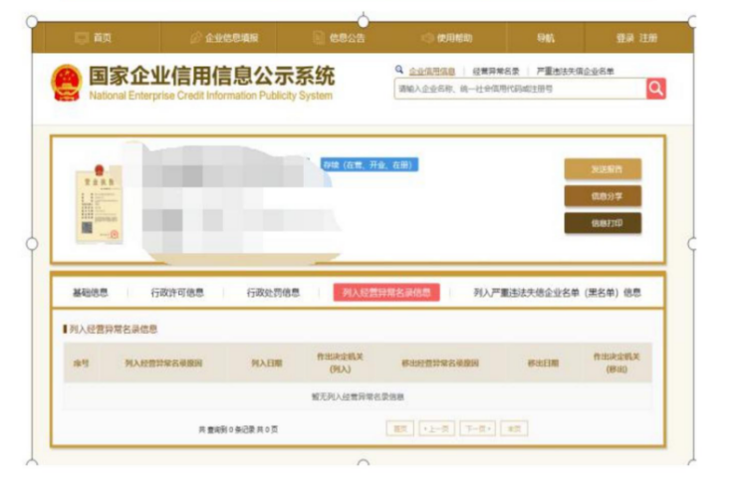
2：信用中国查询方式
1、国家信息中心主办“信用中国”网站地址：http://www.creditchina.gov.cn打开网页后，点击“信息公示”。
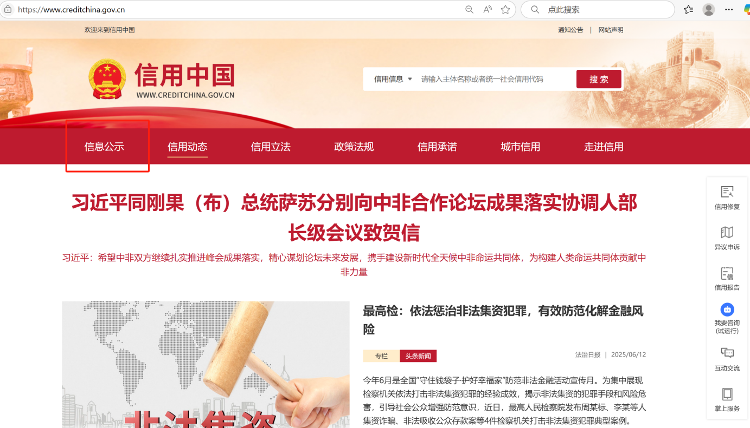
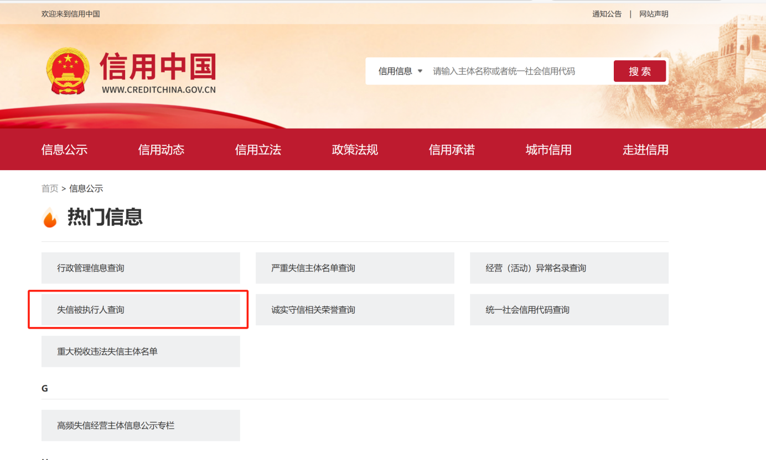
2、在以下页面中点击“失信被执行人查询”。

3、在弹出窗口进入链接网站，在查询窗口输入查询企业名称，将查询结果截图。
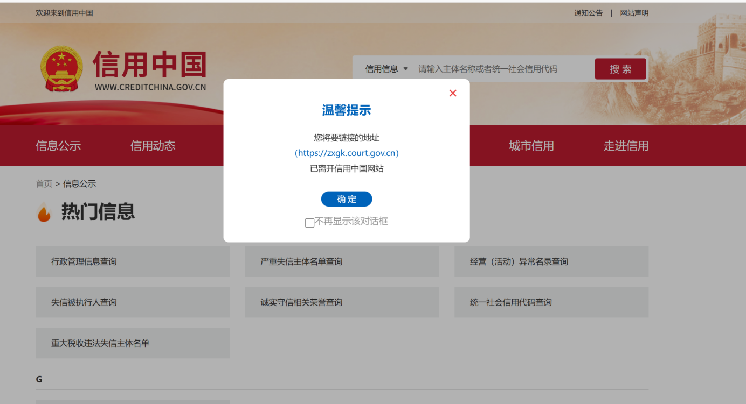

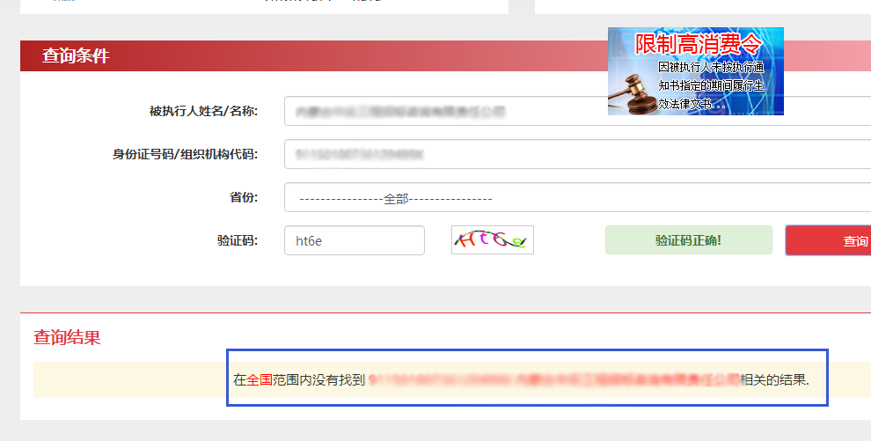

中国裁判文书网查询方式
1、供应商查询
（1）打开“中国裁判文书网”网站（http://wenshu.court.gov.cn/），点击高级检索；
（2）在全文检索中输入“行贿罪”，并选择“全文”；
（3）在“当事人”处输入供应商全称；
（4）在裁判日期选择自招标文件获取之日起前三年（多于三年或不选裁判日期均可），点击检索；
（5）截取成功截图如下（须截取到左上角的时间）。
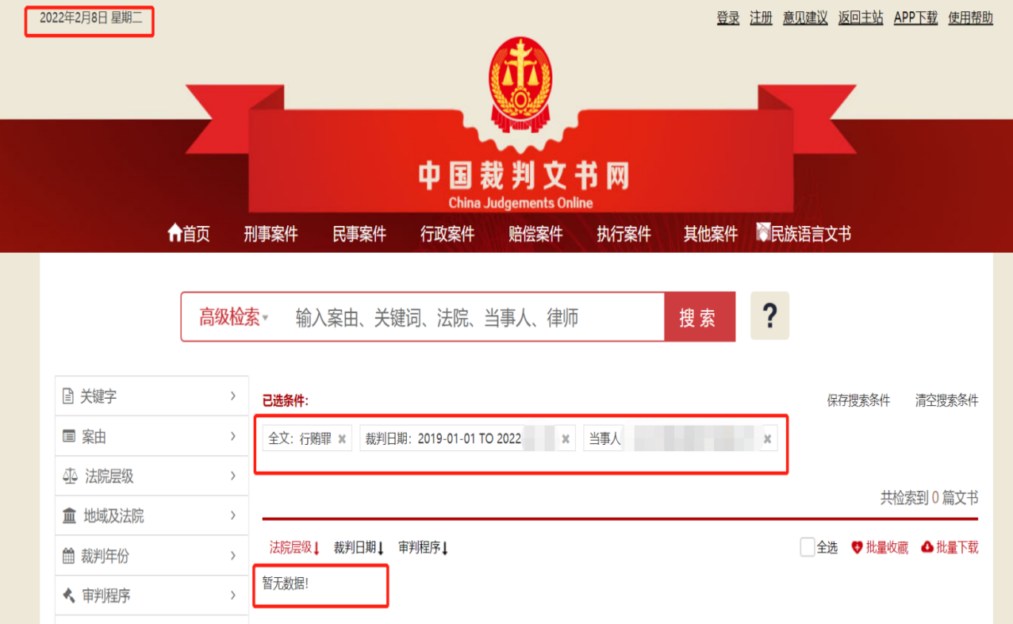
2、企业法定代表人查询
（1）打开“中国裁判文书网”网站（http://wenshu.court.gov.cn/），点击高级检索；
（2）在全文检索中输入“行贿罪”，并选择“全文”，在“当事人”处输入企业法定代表人姓名；
（3）在裁判日期选择自招标文件获取之日起前三年（多于三年或不选裁判日期均可），点击检索；
（4）截取成功截图如下（须截取到左上角的时间）。

